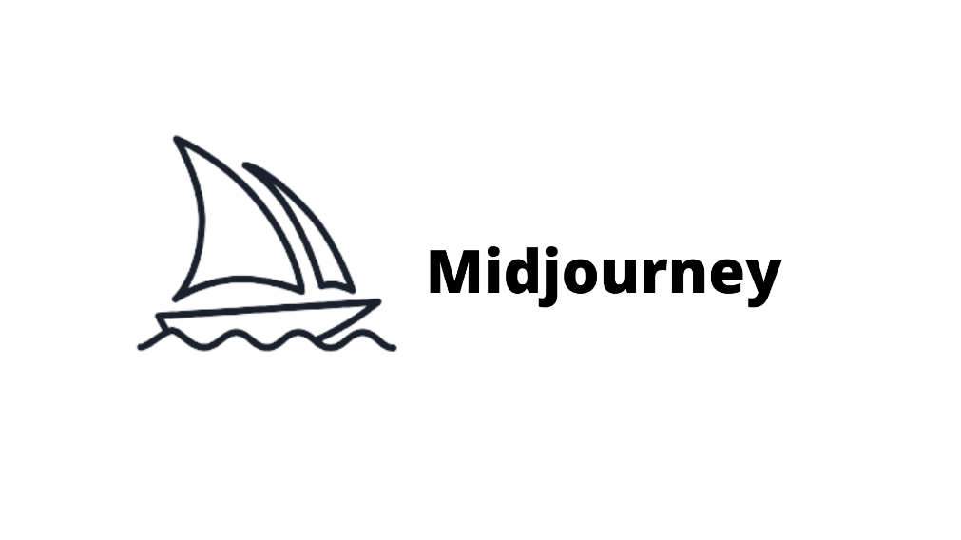**AI Midjourney: Realisasi Imajinasi dari sebuah prompt**

**AI Midjourney**

“Midjourney adalah laboratorium penelitian independen yang mengeksplorasi media pemikiran baru dan memperluas kekuatan imajinatif manusia.”

Itu lah sebuah kutipan yang ada pada laman depan Midjourney, Tim Midjourney dipimpin oleh [David Holz](https://id.wikipedia.org/w/index.php?title=David_Holz&action=edit&redlink=1), yang juga mendirikan Leap Motion.

Bisa dibilang, Midjourney adalah sebuah platform berbasis teknologi AI Generatif yang memiliki kemampuan untuk mengubah input teks menjadi gambar unik

Sebagai salah satu AI Generatif di pasar, Midjourney menawarkan keuntungan yang sangat menarik, terutama bagi para content creator. Salah satunya adalah gambar yang dihasilkan oleh Midjourney tidak terikat hak cipta. Jadi, bebas menggunakan gambar tersebut untuk berbagai keperluan tanpa khawatir tentang isu copyright.

Teknik yang digunakan oleh Midjourney ini disebut sebagai ‘diffusion‘. Teknik ini memungkinkan AI untuk “menyebarkan” ide-ide dari input teks dan menggabungkannya dengan database gambar yang telah ada, menghasilkan kreasi yang sesuai dengan deskripsi yang diberikan.

Dengan kemampuan dan teknologi yang dimilikinya, Midjourney tentu membuka peluang baru dalam dunia digital, memudahkan setiap orang untuk merealisasikan imajinasi mereka menjadi sebuah gambar tanpa harus memiliki keahlian menggambar.

**Manfaat dan kegunaan**

* **Mengurangi biaya desain:** Gambar yang dihasilkan AI dapat meminimalkan biaya yang terkait dengan perekrutan desainer profesional, menjadikannya solusi hemat biaya untuk bisnis dan individu.
* **Pembuatan konten yang lebih cepat:** Algoritme AI Midjourney memfasilitasi pembuatan gambar yang cepat, memungkinkan pengguna menghasilkan visual yang menawan dalam waktu singkat untuk membuatnya secara manual.
* **Desain yang dipersonalisasi dan disesuaikan:** Model AI adaptif platform memungkinkan pengguna menghasilkan gambar yang disesuaikan dengan preferensi dan kebutuhan unik mereka, memberikan penyesuaian dan personalisasi tingkat tinggi dalam setiap kreasi.
* **Otomatisasi tugas yang membosankan:** Midjourney membantu menghilangkan kebutuhan untuk melakukan aspek proses desain yang berulang dan padat karya, membebaskan waktu dan sumber daya yang berharga untuk tugas yang lebih penting.
* **Inovasi dan eksperimen:** Pembuatan gambar berbasis AI membuka kemungkinan baru untuk eksplorasi artistik, mendorong pengguna untuk mendorong batas kreativitas mereka dan bereksperimen dengan gaya dan teknik baru.
* **Solusi desain yang dapat diskalakan:** Platform bertenaga AI Midjourney dapat mengakomodasi kebutuhan ukuran proyek apa pun, mulai dari inisiatif pribadi kecil hingga upaya komersial berskala besar, menjadikannya solusi yang serbaguna dan dapat disesuaikan untuk pekerjaan kreatif.

**Cara menggunakan**

1. **Mendaftar akun:** Buka situs web Midjourney, daftar akun dengan memberikan alamat email Anda dan membuat kata sandi. Bergantung pada kebutuhan Anda, pilih paket harga yang sesuai, mulai dari uji coba gratis dengan fitur terbatas hingga langganan premium untuk akses penuh.
2. **Masuk dan jelajahi antarmuka:** Setelah Anda berhasil mendaftar, masuk ke platform, dan biasakan diri Anda dengan antarmuka pengguna. Antarmuka Midjourney biasanya terdiri dari kanvas atau ruang kerja, berbagai alat dan pengaturan, dan galeri gambar buatan AI yang sudah ada sebelumnya untuk inspirasi.
3. **Pilih gambar dasar atau template:** Mulai proses pembuatan gambar yang dihasilkan AI dengan memilih gambar dari galeri atau template yang sangat cocok dengan keluaran yang Anda inginkan. Ini akan berfungsi sebagai titik awal bagi AI untuk menghasilkan gambar kustom Anda.
4. **Sesuaikan pengaturan gambar:** Sempurnakan parameter gambar dasar atau template pilihan Anda, termasuk memilih gaya, skema warna, pola, dan elemen visual lainnya. Anda juga dapat mengatur properti tertentu seperti dimensi, resolusi, dan format file.
5. **Biarkan AI melakukan keajaibannya:** Setelah Anda puas dengan pengaturan Anda, klik tombol "Hasilkan" dan izinkan algoritme AI Midjourney untuk membuat gambar yang sama sekali baru dan unik berdasarkan parameter yang dipilih.
6. **Edit dan sempurnakan gambar Anda:** Setelah algoritme AI menghasilkan gambar, Anda dapat mengedit dan menyempurnakannya lebih lanjut menggunakan alat yang tersedia di dalam platform. Sempurnakan warna, tambahkan atau hapus elemen, dan terapkan gaya tambahan jika perlu.
7. **Simpan dan ekspor kreasi Anda:** Setelah puas dengan gambar akhir, simpan di akun Midjourney Anda dan ekspor ke format yang Anda inginkan, seperti JPEG, PNG, atau SVG, untuk digunakan dalam proyek Anda.